项目名称：安徽国防科技职业学院新校区学生公寓家具采购项目
采购单位：安徽国防科技职业学院
公示时间：2026年7月20日
项目预算：2496.00万元（第一包880万，第二包816万，第三包800万）
需求概述：安徽国防科技职业学院拟就新校区学生公寓家具进行公开招标采购，主要采购内容包含：两联两位走梯公寓床、无障碍房间（两人间）单人床、无障碍房间（两人间）床下柜、无障碍房间（两人间）衣柜、学习桌、公寓椅等。本项目共分三包，投标人可分投也可全投，但不可同时中标。投标人需按分包分别编制投标文件，分别递交，评审时按包号顺序依次进行，每一包的中标供应商将自动放弃后续分包中标资格。具体内容详见采购文件。
是否专门面向中小企业采购：否

采购需求
前注：
1.根据《政府采购进口产品管理办法》及政府采购管理部门的相关规定，下列采购需求中标注进口产品的货物均已履行相关论证手续，经核准采购进口产品，但不限制满足招标文件要求的国内产品参与竞争。未标注进口产品的货物均为拒绝采购进口产品。
2.下列采购需求中：
（1）如属于《节能产品政府采购品目清单》中政府强制采购的节能产品，则投标人所投产品须具有市场监管总局公布的《参与实施政府采购节能产品认证机构目录》中的认证机构出具的、处于有效期内的节能产品认证证书。
（2）如涉及商品包装和快递包装，投标人应当执行《关于印发〈商品包装政府采购需求标准（试行）〉、〈快递包装政府采购需求标准（试行）〉的通知》（财办库〔2020〕123号）、《安徽省财政厅关于贯彻落实政府绿色采购有关政策的通知》（皖财购〔2023〕853号）的要求，提供符合需求标准的绿色包装、绿色运输，同时，采购人将对包装材料和运输环节作为履约验收条款进行验收。
3、各项标识含义解释：
标识符号 | 标识含义
▲ | 核心产品
★ | 重要指标评分项，详见评分细则
无标识项 | 未响应或负偏离超过 3 项的，将导致投标无效。
注：如某项标识中包含多条技术参数或检测报告要求，则该项标识所含内容均需满足或优于招标文件要求，否则不予认可。

一、采购需求前附表
序号 | 条款名称 | 内容、说明与要求
1 | 付款方式 | （1）合同签订后采购人支付合同总金额的40%为预付款；  （2）货物安装完成后，采购人支付合同总金额50%为进度款；  （3）验收合格后，采购人支付合同总金额10%尾款。  注：采购人可根据项目特点、供应商诚信等因素，要求供应商提交银行、保险公司、担保公司等金融机构出具的预付款保函或其他担保措施。政府采购预付款在合同、担保措施生效以及具备实施条件后 5 个工作日内支付。  （投标人提交的投标文件中如有关于付款条件的表述与招标文件规定不符，将被视为实质性不响应，将导致响应无效）
2 | 供货及安装地点 | 安徽国防科技职业学院新校区，具体地点由采购人指定。
3 | 供货及安装期限 | 合同签订后10日内中标供应商进行现场勘察，根据少数房间户型实际情况进行调整，同时提供一套两联两位走梯公寓床样品，经采购人确认后方可批量生产。所有货物需在合同签订后60个日历日内完成安装、调试工作。
4 | 免费质保期 | 验收合格之日起1年。

二、货物需求
安徽国防科技职业学院新校区学生公寓15#---26#，共12栋公寓楼。需采购必备的床及配套家具。

（一）需求清单
学生公寓床及配套家具主要包括：两联两位走梯公寓床，无障碍房间（两人间）单人床，无障碍房间（两人间）床下柜，无障碍房间（两人间）衣柜、学习桌，管理员房间（八人间）两联四位爬梯公寓床，管理员房间（八人间）床下柜，管理员房间（八人间）钢制衣柜，公寓椅。
包 别 | 序 号 | 标的名称 | 数量 | 单位 | 采购标的所属行业
第一包：23、24、25、26#学生公寓宿舍家具（预算：880万） | 1 | ▲两联两位走梯公寓床 | 1866 | 套 | 工业
第一包：23、24、25、26#学生公寓宿舍家具（预算：880万） | 2 | 无障碍房间（两人间）单人床 | 22 | 张 | 工业
第一包：23、24、25、26#学生公寓宿舍家具（预算：880万） | 3 | 无障碍房间（两人间）床下柜 | 22 | 组 | 工业
第一包：23、24、25、26#学生公寓宿舍家具（预算：880万） | 4 | 无障碍房间（两人间）衣柜、学习桌 | 22 | 组 | 工业
第一包：23、24、25、26#学生公寓宿舍家具（预算：880万） | 5 | 公寓椅 | 3754 | 张 | 工业
第二包：15、16、17、22#学生公寓宿舍家具（预算：816万） | 1 | ▲两联两位走梯公寓床 | 1716 | 套 | 工业
第二包：15、16、17、22#学生公寓宿舍家具（预算：816万） | 2 | 无障碍房间（两人间）单人床 | 18 | 张 | 工业
第二包：15、16、17、22#学生公寓宿舍家具（预算：816万） | 3 | 无障碍房间（两人间）床下柜 | 18 | 组 | 工业
第二包：15、16、17、22#学生公寓宿舍家具（预算：816万） | 4 | 无障碍房间（两人间）衣柜、学习桌 | 18 | 组 | 工业
第二包：15、16、17、22#学生公寓宿舍家具（预算：816万） | 5 | 公寓椅 | 3430 | 张 | 工业
第二包：15、16、17、22#学生公寓宿舍家具（预算：816万） | 6 | 管理员房间（八人间）两联四位爬梯公寓床 | 18 | 套 | 工业
第二包：15、16、17、22#学生公寓宿舍家具（预算：816万） | 7 | 管理员房间（八人间）床下柜 | 36 | 组 | 工业
第二包：15、16、17、22#学生公寓宿舍家具（预算：816万） | 8 | 管理员房间（八人间）钢制衣柜 | 18 | 个 | 工业
第三包：18、19、20、21#学生公寓宿舍家具（预算：800万） | 1 | ▲两联两位走梯公寓床 | 1688 | 套 | 工业
第三包：18、19、20、21#学生公寓宿舍家具（预算：800万） | 2 | 无障碍房间（两人间）单人床 | 20 | 张 | 工业
第三包：18、19、20、21#学生公寓宿舍家具（预算：800万） | 3 | 无障碍房间（两人间）床下柜 | 20 | 组 | 工业
第三包：18、19、20、21#学生公寓宿舍家具（预算：800万） | 4 | 无障碍房间（两人间）衣柜、学习桌 | 20 | 组 | 工业
第三包：18、19、20、21#学生公寓宿舍家具（预算：800万） | 5 | 公寓椅 | 3396 | 张 | 工业

（二）技术指标及要求
序号 | 标的名称 | 技术参数及要求
1 | ▲两联两位走梯公寓床 | 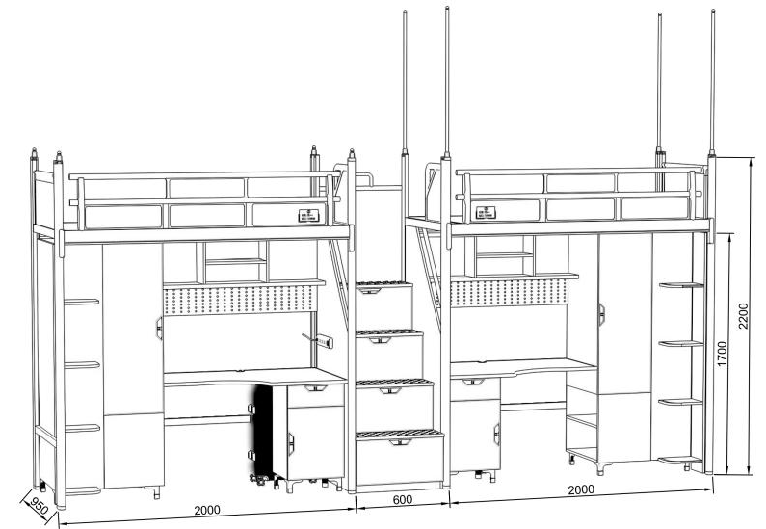  （示意图,仅供参考。图片中两人位为一套，包含床、走梯、衣柜、学习桌和书架等，不含公寓椅。）  一、两人位床架部分材质描述  整体尺寸≥4600mm×950mm×2200mm，床厅下沿离地高度≥1700mm，两张床共用1个走梯；部分床架制作以实际空间为准，确保床架紧贴墙体。  ★1、立柱：尺寸≥80mm×40mm×1.2mm高频焊接内外镀锌闭口型材管。走梯两边立柱带扶手≥35mm×25mm×1.2mm椭圆管，方便同学上下床，表面经环氧聚酯塑粉静电喷塑处理。立柱上下均采用PP塑料的静音内塞，上内塞带工业式旋钮防滑功能，确保蚊帐杆任意高度锁紧。投标人投标时承诺供货前提供国家认可的第三方检测机构出具的立柱合格检测报告，采用GB/T 3325-2024、GB/T 11253-2019、QB/T 4767-2014检测标准，检测内容包括但不限于硬度，冲击强度，附着力，下屈服强度，抗拉强度，断后伸长率，涂层厚度。  ★2、前后床厅：前床厅尺寸≥85mm×35mm×1.2mm高频焊接内外镀锌闭口型材，后床厅尺寸≥80mm×25mm×1.2mm高频焊接内外镀锌闭口型管材，转角处采用倒角设计，表面经环氧聚酯塑粉静电喷塑处理。前床厅下端为圆弧形，并加装防撞条，防止学生意外碰撞受伤。投标人投标时承诺供货前提供国家认可的第三方检测机构出具的前后床厅合格检测报告，采用GB/T 3325-2024、QB/T 3832-1999、QB/T 3826-1999检测标准，检测内容包括但不限于喷漆（塑）涂层，附着力，中性盐雾试验（48h后无锈点）。  3、卡式连接件（立柱与床厅连接方式）：尺寸≥30mm×30mm×130mm，采用厚度≥2mm钢板经冲压一次成型，连接扣点采用不少于3个位置纵向垂直连接，每个扣点与立柱接触面不少于3面；整体卡扣隐藏式，无冲压孔。  ★4、床横梁：尺寸≥25mm×25mm×1.2mm高频焊接内外镀锌闭口型管材，截面为梯形，四周倒圆角，床换不少于5根（不含两端）；床换卡入床厅内，与床厅左右两面接触受力，床横梁上下两面均不接触床厅。投标人投标时承诺供货前提供国家认可的第三方检测机构出具的床横梁合格检测报告，采用GB/T 3325-2024、GB 18584-2024、GB 6675.4-2014检测标准，检测内容包括但不限于喷漆（塑）涂层，可迁移元素（铅、镉、铬、汞、锑、钡、硒、砷）。  ★5、前床厅护栏：整体尺寸≥1800mm×350mm，横支撑采用≥35mm×25mm×1.2mm高频焊接闭口型椭圆管，管材两端开口处加装PP塑料内塞。横支撑与竖支撑冲压件厚度≥1.5mm，竖支撑冲压件加装PP塑料装饰件。竖支撑内立面带永久性安全警示标识，符合国家相关标准。上、下横装饰板采用不低于9mm厚E0级三聚氰胺饰面中密度板四周采用PP塑料一次成型注塑封边或E0级三聚氰胺饰面多层板PVC封边，带学生信息卡槽。投标人投标时承诺供货前提供国家认可的第三方检测机构出具的前床厅护栏合格检测报告，采用GB/T 3325—2024、GB 18580-2025，检测内容包含但不限于理化性能金属喷漆(塑)涂层冲击强度、耐腐蚀；安全性能-有害物质限量-可溶性重金属；甲醛释放量。  ★6、床档头护栏：整体尺寸≥730mm×350mm×30mm，采用压铸金属件，规格≥50mm×30mm×660mm，顶部根据人体工程学设计为椭圆形，有助于学生躺下睡觉、起床时，抓住借力，下方有凹槽，竖支撑规格≥20mm×30mm×290mm，采用厚度≥1.2mm冷轧钢板经数控冲压拉伸成型。顶支撑与竖支撑用PP塑料件连接，规格≥60mm×30mm×60mm，护栏挡板采用厚度≥15mm的E0级三聚氰胺饰面颗粒板。或整体注塑护栏。投标人投标时承诺供货前提供国家认可的第三方检测机构出具的床档头护栏合格检测报告，采用 GB/T 3325—2024、QB/T4371-2012、GB/T1741-2020GB/T 17897-2026检测标准，检测内容包含但不限于抗菌性能-抑菌率、鼠伤寒沙门氏菌鼠伤寒沙门氏菌99.9%、防霉性能-耐霉菌性等级≥1级、总半挥发性有机化合物(TSVOC)释放量。  7、立柱上拉杆：采用≥55mm×50mm×1.2mm高频焊接闭口型管材，管材采用带钢，经成型线轧制而成，表面经环氧聚酯塑粉静电喷塑处理，外立面直线型，内立面与上表面相交处为直角凹槽，便于床板平铺于凹槽内。  8、床下拉杆：采用≥40mm×20mm×1.2mm金属矩形管，表面经环氧聚酯塑粉静电喷塑处理。  9、床尾护栏：尺寸≥350mm×350mm，护栏整体采用注塑或气浮工艺，装饰板采用厚度≥18mm的E0级三聚氰胺饰面中密度板，四周边缘采用PP塑料一次成型注塑封边并带有扶手，扶手内空尺寸≥130mm×130mm，注塑封边厚度≥20mm。  10、蚊帐杆：采用≥φ19mm×1.0mm厚圆管，升出高度≥800mm，顶部带圆形塑料封头，中部可套蚊帐绳索，下部采用工业式旋钮防滑设计。蚊帐杆不使用时可缩入立柱内，使用时可在长度范围内任意高度调节锁紧。  11、走梯：采用四阶走梯。  （1）走梯钢架：竖管采用≥25mm×25mm×1.2mm方管制作，其余采用≥20mm×20mm×1.2mm方管制作。  （2）走梯夜光踏板：尺寸≥600mm×230mm×20mm，采用PP塑料，踏板表面带凸起防滑圆点，其中部分发光，具有夜晚可视功能。  ★（3）走梯门板：尺寸≥590mm×300mm，基材采用厚度≥15mm的E0级三聚氰胺饰面颗粒板，四周采用注塑封边或PVC封边，带拉手。投标人投标时承诺供货前提供国家认可的第三方检测机构出具的走梯门板合格检测报告，采用GB/T 3324—2024 检测标准，检测内容包含但不限于 硬质覆面理化性能-耐冷热循环、耐干热、耐湿热、耐划痕、抗冲击冲击高度50mm，应不低于3级。  （4）走梯柜体：背板、柜体均采用厚度≥15mm的E0级三聚氰胺饰面颗粒板。  12、床板：床板尺寸规格符合床内空尺寸，采用厚度≥15mm杉木床板，床板间距≤10mm，带不少于4根外形规格≥30mm×40mm加强筋，干燥处理。  二、床下组合柜（书架+学习桌+衣柜）  颜色根据采购人要求在中标后进行确定，整体尺寸≥1900mm×800mm/600mm×1700mm，各部件参考规格如下：  1、书架：  （1）整体尺寸≥1200mm×540mm×240mm。  （2）书架结构：正面吊书架分为上下两层，上层长度≥1200mm，高度≥340mm，深度≥240mm,长度方向均分为左中右三格，中间格带厚度≥15mm的小隔板均分为上下两层，竖向板材厚度≥15mm的E0级三聚氰胺饰面颗粒板，横向隔板厚度≥25mm的E0级三聚氰胺饰面颗粒板；下层为洞洞板尺寸高度≥200mm，长度≥1200mm,采用厚度≥1.2mm冷轧钢板制作。中标人负责把每位插座引在书架上，并配置一套四位五孔分控1.8米插线板。  2、学习桌：  （1）整体尺寸≥1200mm×800/600mm×760mm。  （2）学习桌结构：桌面下方设置2层置物区，上层为抽屉，下层为柜门，置物柜后方设计放置28寸行李箱的摆放位置，板材厚度≥15mm的E0级三聚氰胺饰面颗粒板。  ★（3）注塑封边桌面：L型桌面四周整体一次性注塑封边，规格≥1200mm×800/600mm，板材厚度≥25mm的E0级三聚氰胺饰面中密度板。投标人投标时承诺供货前提供国家认可的第三方检测机构出具的注塑封边桌面合格检测报告，采用QB/T 4371-2012、GB 8624-2012检测标准，检测内容包括但不限于抗菌性能（抑菌率）%，燃烧性能B₁（C）级。  （4）桌面后挡条：高度≥60mm、板材厚度≥15mm，防止物品掉落。  （5）桌下柜抽面：抽面≥400mm×150mm，基材均采用厚度≥15mm的E0级三聚氰胺饰面中密度板，四周边缘采用PP塑料一次成型注塑封边，门板自带整体注塑暗扣拉手。  ★（6）桌下柜门板：门板≥400mm×480mm，基材均采用厚度≥15mm的E0级三聚氰胺饰面中密度板，四周边缘采用PP塑料一次成型注塑封边，门板自带整体注塑暗扣拉手；门板铰链安装位置，其铰链固定槽孔采用一次模压注塑成型，与门板封边自成一体。投标人投标时承诺供货前提供国家认可的第三方检测机构出具的桌下柜门板合格检测报告，采用 GB/T 3324—2024 、GB 18584-2024检测标准，检测内容包含但不限于软、硬质覆面耐污染性能-丙酮、柠檬酸(10%)不低于3级、软、硬质覆面抗冲击不低于3级、鞋油不低于3级。  （7）防潮脚：尺寸≥100mm×100mm×100mm，采用厚度≥1.2mm钢板一次性冲压成型，表面经环氧聚酯塑粉静电喷塑处理，底部采用PP塑料脚垫。  3、衣柜：  （1）整体尺寸≥1700mm×700mm×600mm。  （2）衣柜结构：衣柜上部分为挂衣区，挂衣区设置一层隔板，满足叠衣、长、短挂衣需求；衣柜下部分侧面带两层鞋子放置区，开门方式及内部结构由厂家自行设计，背板、柜体均采用厚度≥15mm的E0级三聚氰胺饰面颗粒板，挂衣棒采用≥φ22mm×1.0mm不锈钢管。  （3）衣柜侧书架：为增加储物空间且使衣柜与边立柱之间无缝连接成为一个整体，增加稳定性，衣柜侧书架内部结构由厂家自行设计（见参考示意图），采用厚度≥15mm的E0级三聚氰胺饰面颗粒板，高度≥1450mm。  ★（4）衣柜门：门板≥1100mm×400mm，基材均采用厚度≥15mm的E0级三聚氰胺饰面中密度板，四周边缘采用PP塑料一次成型注塑封边，门板自带整体注塑暗扣拉手；门板铰链安装位置，其铰链固定槽孔采用一次模压注塑成型，与门板封边自成一体。投标人投标时承诺供货前提供国家认可的第三方检测机构出具的衣柜门合格检测报告，采用GB 18580-2025检测标准，检测内容包含但不限于甲醛释放量 重金属(mg/kg)可溶性铅、可溶性镉、可溶性铬、可溶性汞。  （5）衣柜下部分：高度≥450mm，宽度≥700mm，深度≥600mm。  （6）防潮脚：尺寸≥100mm×100mm×100mm，厚度≥1.2mm钢板一次性冲压成型，表面经环氧聚酯塑粉静电喷塑处理，底部采用PP塑料脚垫。  （7）铰链：采用液压缓冲铰链，二段力，冷轧钢材质，壁厚≥1.0mm。  （8）滑轨：采用承重型托底轨，壁厚≥1.0mm，承重、耐用、不易损坏。
2 | 无障碍房间（两人间）单人床 | 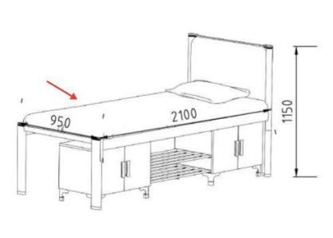  （单人床示意图，不含床下柜）  整体尺寸≥2100mm×950mm×1150mm  1、立柱：尺寸≥80mm×40mm×1.2mm高频焊接内外镀锌闭口型材管，管材截面由不少于八个面组成，立柱上下均采用PP塑料的静音内塞。  2、前床厅、后床厅：采用≥80mm×25mm×1.2mm内外镀锌高频焊接闭口型材管，表面经环氧聚酯塑粉静电喷塑处理。管材截面由不少于八个面组成，转角处采用倒角设计。  3、立柱与床厅连接件:尺寸≥30mm×30mm×130mm，采用厚度≥2mm钢板经冲压一次成型，连接扣点采用不少于3个位置纵向垂直连接，每个扣点与立柱接触面不少于3面。整体卡扣隐藏式,无冲压孔。  4、床横梁：尺寸≥25mm×25mm×1.2mm高频焊接内外镀锌闭口型管材，截面为梯形，四周倒圆角，床换不少于5根（不含两端）；床换卡入床厅内，与床厅左右两面接触受力，床横梁上下两面均不接触床厅。  5、立柱拉杆：采用≥55mm×50mm×1.2mm内外镀锌高频焊接闭口型管材，表面经环氧聚酯塑粉静电喷塑处理，外立面直线型，平整光滑，内立面与上表面相交处为直角凹槽，便于床板平铺于凹槽内，使床板一段放置于管材凹槽处，减少异响，增强其稳固性。  6、床板：床板尺寸规格符合床内空尺寸，采用厚度≥15mm杉木床板，床板板间距≤10mm，带不少于4根外形规格≥30mm×40mm加强筋，干燥处理。
3 | 无障碍房间（两人间）床下柜 | 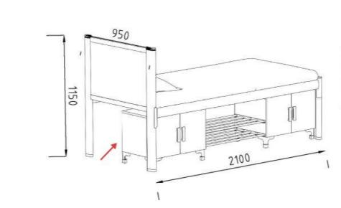  （床下柜示意图，不含单人床）  整体尺寸≥1970×600×400mm。  1、结构：分为左中右结构，两边为储物柜，中间  为鞋架，整体置放于床下，不与单人床固定。  2、板材：柜体、柜门、背板均采用厚度≥15mm的E0级三聚氰胺饰面颗粒板。  3、防潮脚：尺寸≥100mm×100mm×100mm，采用厚度≥1.2mm钢板一次性冲压成型，表面经环氧聚酯塑粉静电喷塑处理，底部采用PP塑料脚垫。  4、柜门拉手：尺寸≥120mm×35mm×30mm，采用PP塑料材质，安全无毒且抗老化、耐磨损。拉手分为两部分设计，支持灵活双色搭配。拉手下端预留锁孔，便于安装柜门锁具。  5、中间钢架：采用≥20mm×20mm×1.2mm金属方管制作。  6、铰链：采用开度不小于90度，开门任意位置定位。  7、封边条：板材均采用厚度≥1.2mm的PVC封边条，  无透胶、无凹陷、无压痕、无脱胶、无气泡。
4 | 无障碍房间（两人间）衣柜、学习桌 | 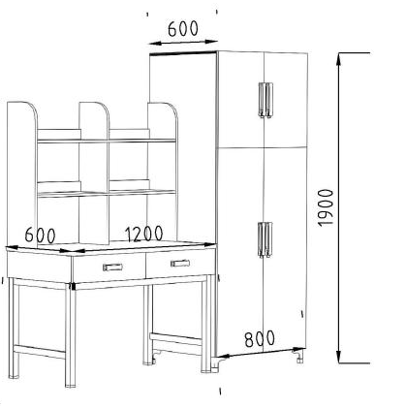  整体尺寸衣柜≥800mm×600mm×1900mm，学习桌≥1200mm×600mm×1700mm  1、板材：柜体主材采用厚度≥15mm度E0级三聚氰胺饰面颗粒板制作；衣柜抽屉底板采用厚度≥5mm三聚氰胺饰面中密度板。  2、封边：采用厚度≥1.2mmPVC封边条，热熔胶（一级）180℃高温全自动机封边。  3、学习桌面：桌面≥1200mm×600mm，基材采用厚度≥25mm的E0级三聚氰胺饰面中密度板四周注塑封边。  4、桌钢架：采用≥55mm×55mm×1.2mm高频焊接镀锌闭口型材管，管材采用带钢，经成型线轧制而成，表面经环氧聚酯塑粉静电喷塑处理，上下均采用PP塑料的静音内塞。  5、衣柜分为左右双开门设计，上下两层设计，下层内部配置≥φ22mm×1.0mm不锈钢管挂衣棒及活动层板。  6、拉手：尺寸≥120mm×35mm×30mm，采用PP塑料材质，安全无毒且抗老化、耐磨损。拉手分为两部分设计，支持灵活双色搭配。拉手下端预留锁孔，便于安装柜门锁具。  7、防潮脚：尺寸≥100mm×100mm×100mm，厚度≥1.2mm钢板一次性冲压成型，表面经环氧聚酯塑粉静电喷塑处理，底部采用PP塑料脚垫。  8、中标人负责把每位插座引在书架上，并配置一套四位五孔分控1.8米插线板。
5 | 公寓椅 | 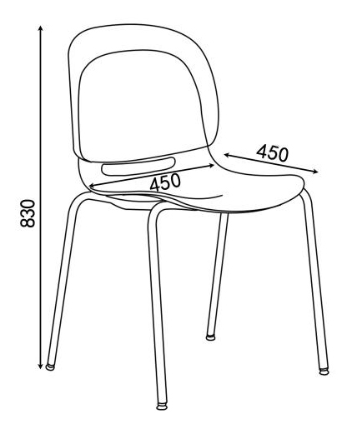  整体尺寸≥450mm×450mm×830mm  ★1、塑料座背板：采用全新聚丙烯PP加玻璃纤维一体成型设计，椅背处设有镂空结构，椅座宽度≥450mm，椅座深度≥450mm，椅背宽度≥330mm，椅背高度≥400mm，椅身镂空长度≥220mm，宽度≥25mm，椅身厚度≥5mm。投标人投标时承诺供货前提供国家认可的第三方检测机构出具的塑料座背板合格检测报告，采用GB/T32487-2016检测标准，检测内容包含但不限于理化性能-塑料件，应无裂纹、鼓泡、变色、起皱；邵氏D硬度≥HD63。  2、脚架：采用≥φ19mm×1.5mm圆管,表面酸洗电镀或静电喷涂处理，带防滑固定脚垫。
6 | 管理员房间（八人间）两联四位爬梯公寓床 | 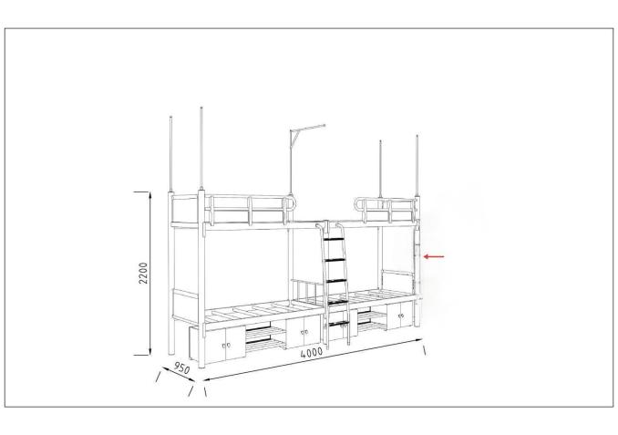  （两联四位爬梯公寓床示意图，不含床下柜）  整体尺寸≥4000mm×950mm×2200mm  1、立柱：尺寸≥80mm×40mm×1.2mm高频焊接内外镀锌闭口型材管，管材截面由不少于八个面组成，立柱上下均采用PP塑料的静音内塞。  2、前床厅、后床厅：采用≥80mm×25mm×1.2mm内外镀锌高频焊接闭口型材管，表面经环氧聚酯塑粉静电喷塑处理。转角处采用倒角设计，防止学生意外碰撞受伤。  3、立柱与床厅连接件:尺寸≥30mm×30mm×130mm，采用厚度≥2mm钢板经冲压一次成型，连接扣点采用不少于3个位置纵向垂直连接，每个扣点与立柱接触面不少于3面。整体卡扣隐藏式,无冲压孔。  4、床横梁：尺寸≥25mm×25mm×1.2mm高频焊接内外镀锌闭口型管材，截面为梯形，四周倒圆角，床换不少于5根（不含两端）；床换卡入床厅内，与床厅左右两面接触受力，床横梁上下两面均不接触床厅。  5、边立柱拉杆：采用≥55mm×50mm×1.2mm内外镀锌高频焊接闭口型管材，表面经环氧聚酯塑粉静电喷塑处理，外立面直线型，平整光滑，内立面与上表面相交处为直角凹槽，便于床板平铺于凹槽内，使床板一段放置于管材凹槽处，减少异响，增强其稳固性。  6、中立柱拉杆：采用≥60mm×70mm×1.2mm内外镀锌频焊接闭口型管材，表面经环氧聚酯塑粉静电喷塑处理，外立面与内立面与上表面相交处均为直角凹槽，便于床板平铺于凹槽内，使床板一段放置于管材凹槽处，减少异响，增强其稳固性。  7、爬梯立脚：采用≥25mm×35mm×1.2mm高频焊接内外镀锌椭圆管制作,爬梯与中立柱采用拉换连接。  8、脚踏板：尺寸≥400mm×75mm×25mm，钢制踏板（长度≥400mm，宽度≥70mm，厚度≥20mm，钢板厚度≥1.5mm），上方配全覆盖钢制踏板的PP工程塑料防滑块（长度≥365mm，宽度≥75mm，厚度≥25mm，前后方均采用反扣式无螺丝连接，结构牢固不易脱落。防滑块左右两端设凹凸防滑花纹，中间设夜光安全警示标志，充分起到防滑作用，防止学生意外滑倒。  9、床厅护栏：尺寸≥1480mm×350mm，横支撑采用≥35mm×25mm×1.2mm高频焊接闭口型椭圆管，管材两端开口处加装PP塑料内塞。护栏靠爬梯处扶手，使用者爬上爬梯的同时，可顺手抓住，防止意外滑到，保障使用安全。横支撑与竖支撑冲压件（尺寸≥360mm×50mm×30mm，厚度≥1.5mm，采用弧形卡入式点焊连接，具有多处焊接面，稳定牢固。床厅与竖支撑冲压件采用直角卡入式点焊连接，具有两处焊接面，使护栏与床厅呈垂直状态，增强整体稳固性。竖支撑冲压件加装PP塑料装饰件（尺寸≥360mm×40mm×30mm。竖支撑内立面带永久性安全标识，符合国家相关标准。横装饰板采用不低于9mm厚E0级三聚氰胺饰面中密度板四周采用PP塑料一次成型注塑封边或E0级三聚氰胺饰面多层板PVC封边，与上下钢管无缝连接，其表面可印制校徽、床位号等图文。  10、床档头护栏：整体尺寸≥730mm×350mm×30mm，采用压铸金属件，规格≥50mm×30mm×660mm，顶部根据人体工程学设计为椭圆形，有助于学生躺下睡觉、起床时，抓住借力，下方有凹槽，竖支撑规格≥20mm×30mm×290mm，采用厚度≥1.2mm冷轧钢板经数控冲压拉伸成型。顶支撑与竖支撑用PP塑料件连接，规格≥60mm×30mm×60mm，护栏挡板采用厚度≥15mm的E0级三聚氰胺饰面颗粒板。或整体注塑护栏。  11、蚊帐杆：采用≥φ19mm×1.0mm厚钢制圆管，顶部带圆形塑料封头，中部可套蚊帐绳索，下部采用工业式旋钮防滑设计。蚊帐杆不使用时可缩入立柱内，使用时可在长度范围内任意高度调节锁紧。  12、床板：床板尺寸规格符合床内空尺寸，采用厚度≥15mm杉木床板，床板间距≤10mm，带不少于4根外形规格≥30mm×40mm加强筋，干燥处理。  13、中标人负责把每位插座引在书架上，并配置一套四位五孔分控1.8米插线板。
7 | 管理员房间（八人间）床下柜 | 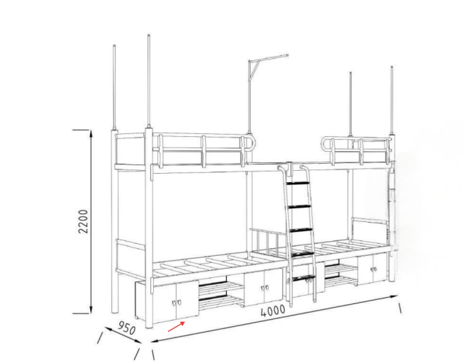  （床下柜示意图，不含两联四位爬梯公寓床）  整体尺寸≥1870mm×600mm×400mm  1、结构：分为左中右结构，两边为储物柜，中间为鞋架，整体置放于床下，不与床体固定。  2、板材：柜体、柜门、背板均采用厚度≥15mm的E0级三聚氰胺饰面颗粒板。  3、柜门拉手：尺寸≥120mm×35mm×30mm，采用PP塑料材质，安全无毒且抗老化、耐磨损。拉手分为两部分设计，支持灵活双色搭配。拉手下端预留锁孔，便于安装柜门锁具。  4、中间钢架：采用≥20mm×20mm×1.2mm金属方管制作。  5、铰链：采用开度不小于90度，开门任意位置定位。  6、封边条：采用厚度≥1.2mm的PVC封边条，无透胶、无凹陷、无压痕、无脱胶、无气泡。
8 | 管理员房间（八人间）钢制衣柜 | 整体尺寸≥700mm×600mm×1700mm。  1、结构：分为左右两列，上下两层，共4门，供4人使用。  2、主材：衣柜门采用≥0.8mm加厚冷轧钢板；柜体、书架采用≥0.7mm加厚冷轧钢板；背板采用≥0.6mm加厚冷轧钢板；表面静电喷粉，抗磨耐压。  3、拉手：均采用内置铝合金暗拉手式，防止学生碰撞擦伤。  4、透气孔：带透气孔设计，减少异味。

附：评标方法和标准（综合评分法，本次三个包均采用以下评分办法）
类别 | 评分内容 | 评分标准 | 分值范围
技术资信分（70分） | 技术参数 | 评标委员会根据投标人对采购需求标“★”项指标响应情况进行评审：每满足一项得2分，共10项，共计20分。  注：针对采购需求标“★”项参数，投标文件中需提供符合相关要求的承诺函（格式自拟），不提供或提供不符合要求的，不得分。 | 0-20
技术资信分（70分） | 体系认证 | 投标人具有经中国国家认证认可监督管理委员会认证机构颁发的有效的下列证书：  （1）质量管理体系认证证书  （2）环境管理体系认证证书  （3）职业健康安全管理体系认证证书  （4）中国环保产品认证证书  （5）中国环境标志产品认证（十环）证书  （6）中国绿色产品认证证书  以上每提供一项得1分，满分6分。  注：投标文件中提供证书扫描件及全国认证认可信息公共服务平台官网证书信息查询截图，否则不得分。 | 0-6
技术资信分（70分） | 质保承诺 | 在满足招标文件免费质保期要求的基础上（验收合格之日起一年），投标人承诺所投全部产品免费质保期每增加一年得2分，本项满分4分。  注：以投标响应表中投标人承诺的免费质保期为评审依据。仅对部分产品增加免费质保期的，该项不得分。 | 0-4
技术资信分（70分） | 生产能力 | 根据所投核心产品（▲两联两位走梯公寓床）生产厂家投入的生产设备及检验设备情况进行评价，主要包含但不限于：①切割设备②焊接设备③折弯设备④冲压设备⑤喷涂设备⑥除尘设备⑦钻孔设备⑧封边设备⑨注塑设备，以上生产设备每提供其中一类的，得1分，满分9分。  注：提供设备现场人员操作的实景实物照片，以及设备的购置发票或设备租赁协议等。如所提供设备名称与评分要求不同，但具备同等功能或更好性能，投标文件中需附上设备产品说明书等证明材料，经评标委员会认可后可同等得分。 | 0-9
技术资信分（70分） | 业绩 | 投标人具有类似项目业绩的（至少包括床类家具），每提供一个业绩得3分，满分6分。  注：投标文件中提供业绩合同及验收合格证明材料扫描件。如合同或验收合格证明材料中无法体现供货内容等评审要素的，须另附合同甲方加盖公章的证明材料，否则不得分。 | 0-6
技术资信分（70分） | 设计方案 | 评标委员会根据招标文件要求及投标人提供的设计方案情况，进行综合评分，至少包含下列内容：产品外观设计、产品平面布置、四人间整体效果图、两联两位走梯公寓床产品结构图等。  (1)对本项目特点和难点理解准确，方案优于本项目采购需求，完整详细，可行性、实用性、针对性强，得5分；  (2)对本项目特点和难点理解基本准确，方案适合本项目采购需求，完整详细，具有可行性、实用性和针对性，得3分；  (3)对本项目特点和难点理解有待提升，方案基本适合本项目采购需求，可行性、实用性、针对性有待改善，得1分；  (4)方案不可行或者未提供得0分。 | 0-5
技术资信分（70分） | 质量控制方案 | 评标委员会根据招标文件要求及投标人提供的质量控制方案情况，进行综合评分，至少包含下列内容：  （1）原材料控制  - 生产过程控制  - 成品检验与测试  - 持续改进与质量承诺  (1)对本项目特点和难点理解准确，方案优于本项目采购需求，完整详细，可行性、实用性、针对性强，得5分；  (2)对本项目特点和难点理解基本准确，方案适合本项目采购需求，完整详细，具有可行性、实用性和针对性，得3分；  (3)对本项目特点和难点理解有待提升，方案基本适合本项目采购需求，可行性、实用性、针对性有待改善，得1分；  (4)方案不可行或者未提供得0分。 | 0-5
技术资信分（70分） | 生产运输方案 | 评标委员会根据招标文件要求及投标人提供的生产运输方案情况，进行综合评分，至少包含下列内容：  （1）生产进度安排；  （2）出厂验收包装情况；  （3）运输方案；  （4）进度保证措施。  (1)对本项目特点和难点理解准确，方案优于本项目采购需求，完整详细，可行性、实用性、针对性强，得5分；  (2)对本项目特点和难点理解基本准确，方案适合本项目采购需求，完整详细，具有可行性、实用性和针对性，得3分；  (3)对本项目特点和难点理解有待提升，方案基本适合本项目采购需求，可行性、实用性、针对性有待改善，得1分；  (4)方案不可行或者未提供得0分。 | 0-5
技术资信分（70分） | 安装方案 | 评标委员会根据招标文件要求及投标人提供的安装方案情况，进行综合评分，至少包含下列内容：  （1）详细安装计划表；  （2）安装设施辅材投入情况；  （3）项目负责人情况、安装人员投入情况；  （4）进度保证措施。  (1)对本项目特点和难点理解准确，方案优于本项目采购需求，完整详细，可行性、实用性、针对性强，得5分；  (2)对本项目特点和难点理解基本准确，方案适合本项目采购需求，完整详细，具有可行性、实用性和针对性，得3分；  (3)对本项目特点和难点理解有待提升，方案基本适合本项目采购需求，可行性、实用性、针对性有待改善，得1分；  (4)方案不可行或者未提供得0分。 | 0-5
技术资信分（70分） | 售后服务方案 | 评标委员会根据招标文件要求及投标人提供的售后服务方案情况，进行综合评分，至少包含下列内容：  （1）售后维修响应流程、响应时间、故障处理措施；  （2）售后服务技术人员配备及保障措施；  （3）易损件备货清单；  （4）定期巡检巡修方案。  (1)对本项目特点和难点理解准确，方案优于本项目采购需求，完整详细，可行性、实用性、针对性强，得5分；  (2)对本项目特点和难点理解基本准确，方案适合本项目采购需求，完整详细，具有可行性、实用性和针对性，得3分；  (3)对本项目特点和难点理解有待提升，方案基本适合本项目采购需求，可行性、实用性、针对性有待改善，得1分；  (4)方案不可行或者未提供得0分。 | 0-5
价格分  （30分） | 价格分统一采用低价优先法，即满足招标文件要求且投标价格最低的投标报价为评标基准价，其价格分为满分30分。其他投标人的价格分统一按照下列公式计算：  投标报价得分＝（评标基准价/投标报价）×30%×100

